Centro Educativo Jean Piaget

“Aprendemos y construimos para trascender”

La influencia de las películas y los videojuegos en

actos de violencia

Integrantes: Julián Rosas Scull

Luis Diego Tinajero Vázquez

Materia: Taller de Metodología de la Investigación

Fecha de entrega: 9 de Diciembre de 2019

**La influencia de las películas y los videojuegos en actos de violencia**

**Introducción**

En esta investigación desarrollaremos un tema polémico actual donde se señala que las películas y los videojuegos influyen en actos de violencia en la sociedad. Analizaremos los diversos videojuegos y películas que, en caso de que sea cierta dicha suposición, podrían ocasionar cierto comportamiento en las personas impulsándolas a cometer actos violentos.

~~Cabe mencionar que~~ No plasmaremos ningún tipo de opinión acerca de este tema y que nos basaremos en datos, opiniones, definiciones, entrevistas e incluso redes sociales de expertos para poder buscar una posible soglución a la dicha controversia.

**Pregunta de la investigación:**

¿El cine y los videojuegos influyen en las personas a cometer actos de violencia? ¿A qué se le considera un acto de violencia?,¿ Cuáles son los diferentes puntos de vista sobre este tema de los diferentes sociólogos, psicólogos?, ¿Qué se considera un videojuego o película violenta?

**Objetivos:**

**Objetivo General:**

Demostrar si el entretenimiento, específicamente películas y videojuegos, impulsan a las personas a cometer actos de violencia.

**Objetivos específicos:**

1.- Definir qué es un acto de violencia.

2.- Investigar qué factores psicológicos influyen en las personas para cometer actos de violencia.

3.-Desarrollar, analizar y comparar los diferentes puntos de vista de expertos sobre este tema.

4.-Definir a que se le considera películas y un videojuegos violentos.

**Justificación:**

Este estudio es importante porque a lo largo de la historia contemporánea se ha debatido si los videojuegos y películas con contenido violento influyen en las personas a cometer actos de violencia, y por ende, existe la creencia que la censura de este tipo de contenido, evita dichos tipos de actos. Más aún, la investigación de este tema tiene relevancia ya que, si se afirma y se comprueba dicho problema, se podrá prevenir las películas y los videojuegos que puedan influir en estos actos.

Dejemos que el Marco Teórico comience en su propia página….

**Marco Teórico:**

**Acto de violencia:**

Según la Revista Cubana de Medicina General la violencia, por su raíz en latín, es un comportamiento deliberado que provoca, o puede provocar, daños físicos o psioclógicos a otros seres humanos. Más aún, la OMS, define la violencia o un acto de violencia como el uso intencional de la fuerza o el poder físico, contra una comunidad, uno mismo o alguien más. (Revista Cubana de Medicina General Integral, 2008)

**Factores o razones que influyen en actos de violencia**

Actualmente se desconoce de manera precisa cuales son los factores que contribuyen para que una persona cometa actos de violencia, sin embargo, existen varias teorías las cuales pueden acercarse a esa dicha verdad, las cuales son:

* La Teoría del instinto agresivo (innato)
* La Teoría de frustración /agresión.
* La Teoría del aprendizaje social, la teoría del condicionamiento operante de Skinner.

Otros factores que podrían influir en favorecerla son las condiciones de frustración. Así por ejemplo, la violencia doméstica, el desempleo y otras condiciones sociales desfavorables.

Sin embargo, como mencione anteriormente, ninguna teoría por si sola puede explicar la violencia, convirtiéndose en teorías abstractas. (Revista Cubana de Medicina General Integral, 2008).

**Puntos de vista sobre violencia en los videojuegos y las películas**

El ex presidente de Nintendo en América, Reggie Fils- Aime, afirma que “Los hechos son que en los países con elevados beneficios por cápita provenientes de los videojuegos hay menos muertes por disparos de arma de fuego. Excepto en los Estados Unidos, donde el 4% de la población posee el 43% de armas”. (La Vanguardia, 2019)

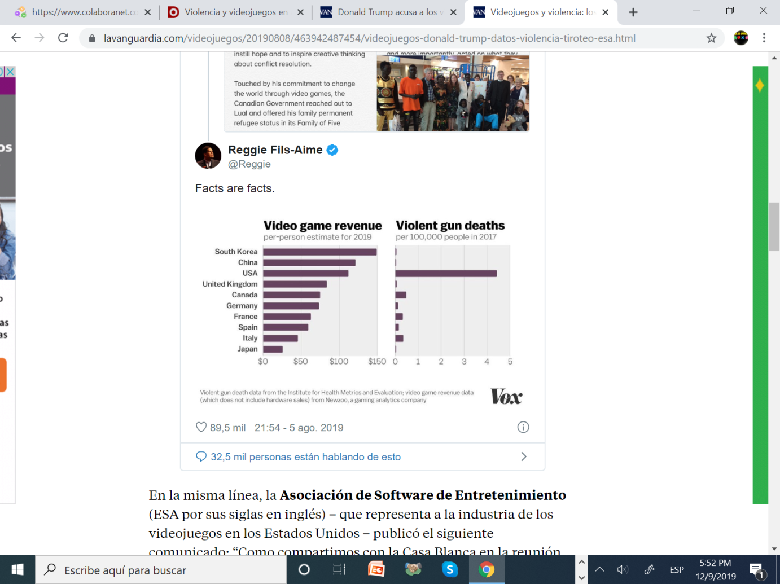  
Imagen extraída de: URL

Por otra parte, el actual presidente de los Estados Unidos, Donald Trump, tras los tiroteos en Ohio y en Texas afirmo los siguiente: “Debemos detener la glorificación de la violencia en nuestra sociedad, esto incluye a los horripilantes y espantosos videojuegos que son tan populares”, señalando que una de las posibles acusas de aquellos tiroteos sea la violencia en los videojuegos. (La Vanguardia, 2019).

Jim Carrey afirma lo siguiente: “Trabaje en Kick- Ass un mes antes de Sandy Hook y ahora, en buena conciencia, no puedo soportar ese nivel de violencia. Los acontecimientos recientes han causado un cambio en mi corazón. (The Telegraph, 2013)

En una entrevista de IGN Joaquin Phoenix, sobre las acusaciones de influencia de violencia de la película Joker, afirmo que “basado en su propia investigación sobre las personas que cometen actos de violencia, temió que brindando atención a esta polémica, podría inspirar un posible asesino perturbado que intentara captar la atención “( IndieWired, 2014)

**Videojuegos y películas violentas**

Las películas y los videojuegos llevan consigo una clasificación, la cual determina el público al cual dicho entretenimiento está dirigido, ya sea niños, adolescentes mayores de 15 años, hasta adultos.

De acuerdo a RTC (Radio Televisión y Cinematografía), las películas se clasifican de la siguiente manera:



Dicho lo anterior, se podría considerar que aquellas películas con clasificación C, D e incluso B15, son aquellas películas más violentas en el mercado, ya que incluyen temas fuertes y agresivos de manera explícita.

Por el otro lado, en los videojuegos, según las ESRB o Entertainment Software Rating Board, existe la clasificación E- Everyone, E+10- Everyone +10,T- Teen, M- Mature, A-Adults Only. Por lo que las clasificaciones M y A, al ser las más altas y contener contenido fuerte únicamente aptos para adultos, podría decirse que son aquellos videojuegos más violentos.

**Bibliografía:**

* Espín Falcón, J. C. (20-07-2008*).* La violencia, un problema de salud*. Revista Cubana de Medicina General Integral.* Recuperado de: http://scielo.sld.cu/scielo.php?script=sci_arttext&pid=S0864-21252008000400009
* Brugat, M. (8-08-2019). Videojuegos y violencia: los datos contradicen a Trump. *La Vanguardia.*  Recuperado de :https://www.lavanguardia.com/videojuegos/20190808/463942487454/videojuegos-donald-trump-datos-violencia-tiroteo-esa.html
* Brugat, M. (8-08-2019). Videojuegos y violencia: los datos contradicen a Trump.

*La Vanguardia.* Recuperado de: <https://www.lavanguardia.com/videojuegos/20190808/463942487454/videojuegos-donald-trump-datos-violencia-tiroteo-esa.html>

* A. Vincent (24-06-2019) Jim Carrey condemns Kick-Ass 2 after Sandy Hook shooting. *The Telegraph.* Recuperado de: <https://www.telegraph.co.uk/culture/film/film-news/10138766/Jim-Carrey-condemns-Kick-Ass-2-after-Sandy-Hook-shooting.html>
* Sharf. Z. (14- 11-2019). Joaquin Phoenix Feared Discussing “Joker” Violence Would Do More Damage Than The Film. *IndieWired*. Recuperado de: <https://www.indiewire.com/2019/11/joaquin-phoenix-feared-joker-violence-debate-1202189512/>

“ no se va a utilizar como trabajo de Feria de Ciencias”